**OSNOVNA ŠOLA FRANA METELKA ŠKOCJAN, VRTEC RADOVEDNEŽ ŠKOCJAN**

**PODRUŽNICA ŠOLA BUČKA**

Tel.: 07/38 46 630, faks: 07/38 46 622

Spletna stran: www.os-skocjan.si

E-pošta: [podruznica.bucka@guest.arnes.si](mailto:podruznica.bucka@guest.arnes.si)

**SPOŠTOVANI STARŠI IN KRAJANI,**

**ISKRENO SE VAM ZAHVALJUJEMO, DA SMO LAHKO SKUPAJ NAPOLNILI ZABOJNIK ZA STAR PAPIR.**

V akciji v mesecu oktobru smo zbrali **2,2** **tone** starega papirja in si tako prislužili **220 €**.

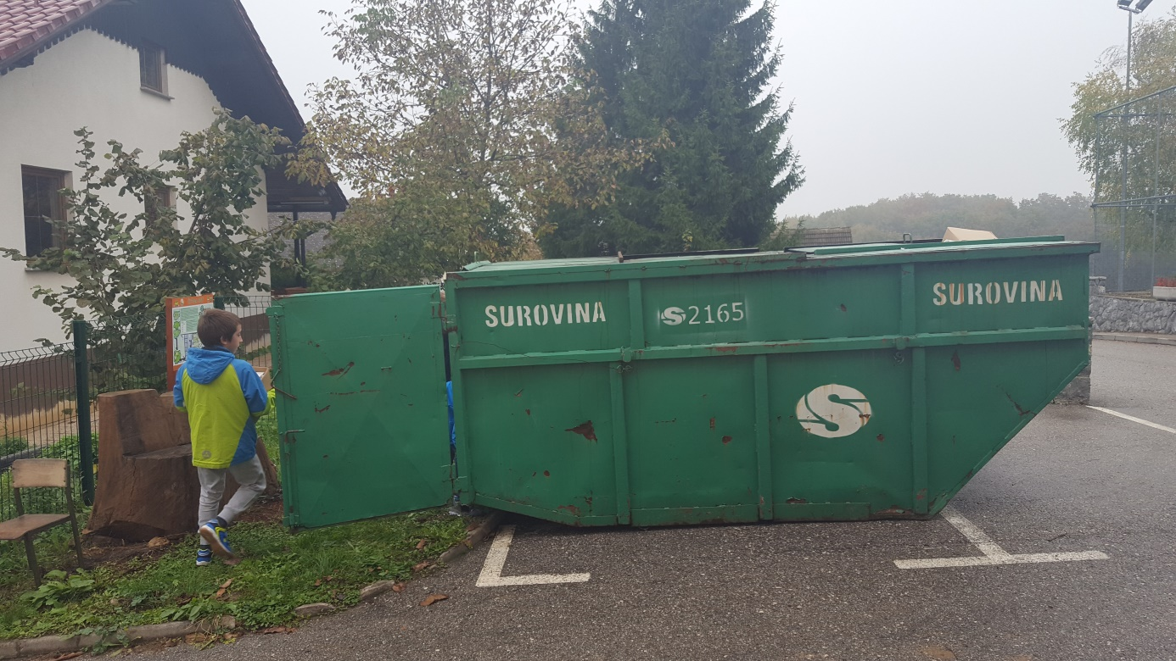

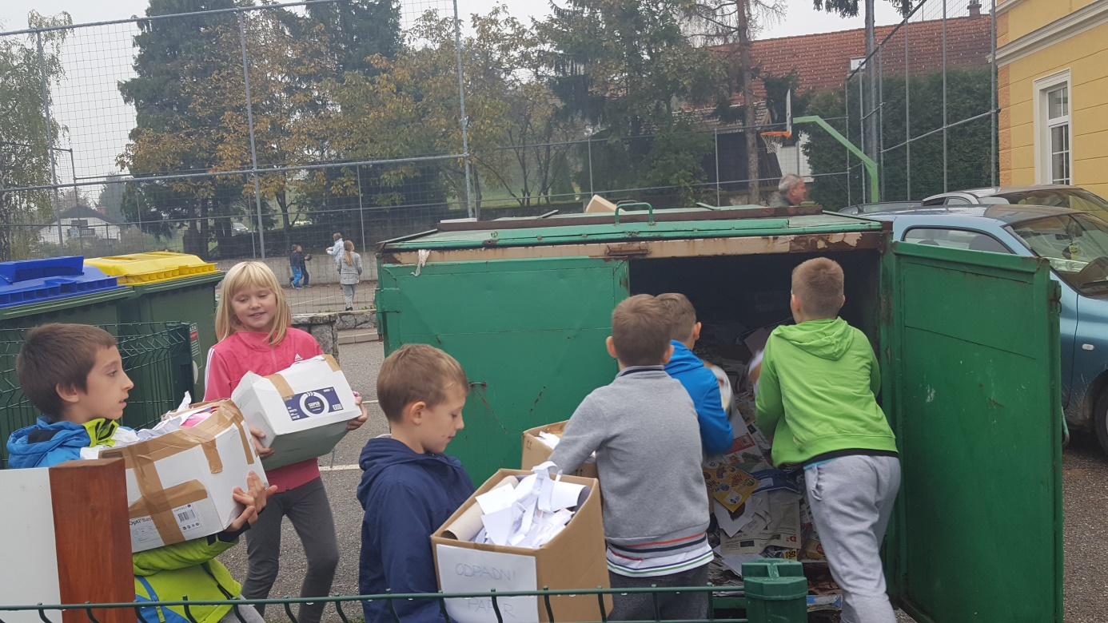

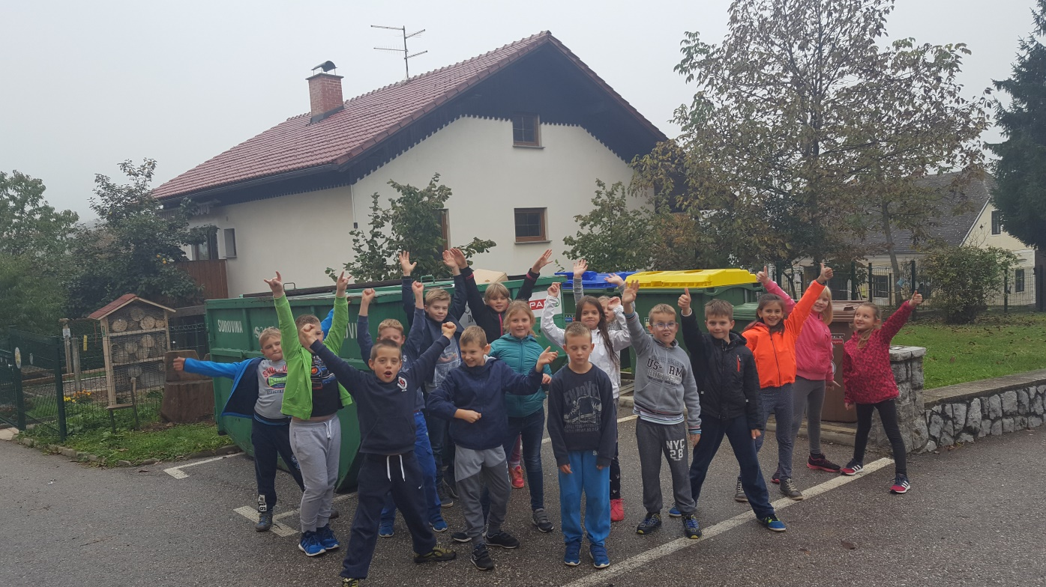

*Učenci šole in otroci vrtca bodo zelo veseli novih igral!*

Lepo Vas pozdravljamo in upamo, da že pridno zbirate star papir za naslednjo akcijo, ki bo predvidoma v mesecu aprilu.

Vsi zaposleni na POŠ Bučka in v vrtcu.